１－２　情報とコンピュータ　　　　　　年　　組　名前

**⑥ 画像のデジタル化**

画像のデジタル化のしくみを知り，画像と情報の量の関係についても知ろう。

学習の目標

〇写真や動画は，スマートフォンなどにどのような方法で保存されているか考えてみよう。

・写真や動画は，デジタル化されファイルという形で利用できる。

・写真データより，動画データの方が大きい。

〇写真のデジタル化のしくみ

1. （イメージセンサ）で光を取り込む。　　　　　　　③ （ 0 ）と（ 1 ）を決める

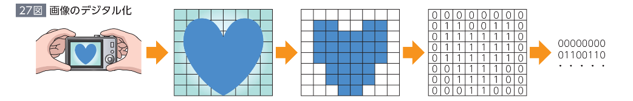

1. 塗りつぶす（ 画素 ）を決める

〇絵のデジタル化

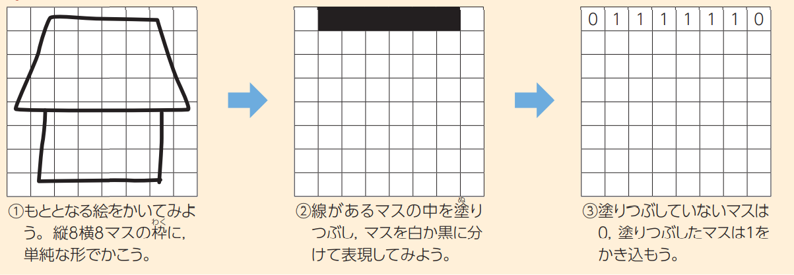

〇解像度と画質

解像度：一定間隔あたりの画素の数　　　　　　　　　単位： dpi

・解像度が高いと画質は よい 。

・グレースケール画像の情報の量　＜　カラー画像の情報の量

〇動画

・画像をパラパラ漫画のように切り替えて動きのある動画となる。

・1秒間に切り替える画像の数をフレームレートと呼び。単位はfpsである。